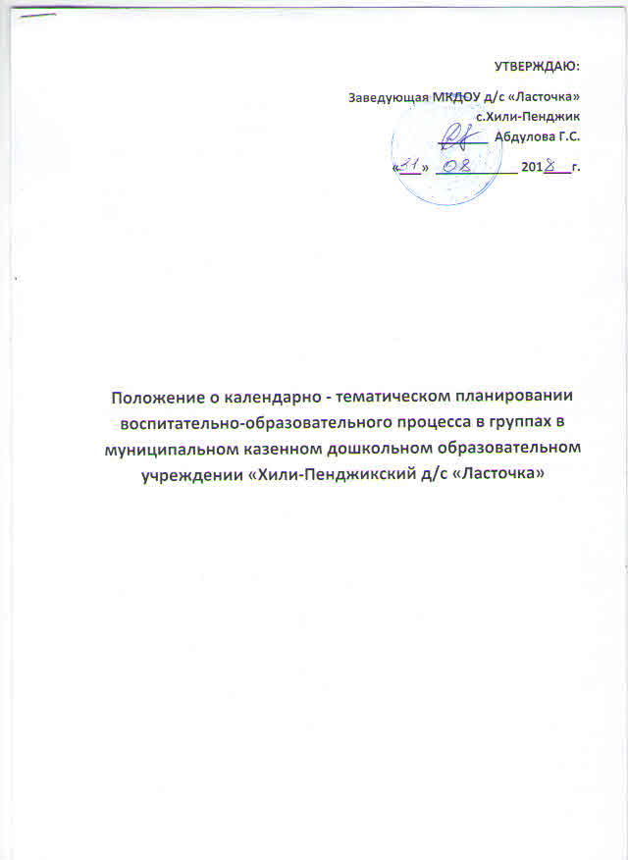

**1. Общие положения.** 1.1. Настоящее Положение разработано в соответствии с Федеральным законом от 29.12.2012 №273-ФЗ «Об образовании в Российской Федерации», федеральными государственными образовательными стандартами к структуре основной общеобразовательной программы дошкольного образования, образовательной программой муниципального казенного дошкольного образовательного учреждения «Хили-Пенджикский д/с «Ласточка» (далее – ДОУ) . -Санитарно-эпидемиологическими требованиями к устройству, содержанию и организации режима работы в дошкольных организациях «Санитарно-эпидемиологические правила и нормативы СанПиН 2.4.1.3049-13», с внесением изменений от15.05.2013 №26; - ФГОС дошкольного образования (от 17.10.2013 №1155, зарегистрированном в Минюсте 14.11.2013 №30384); - Приказом Минобрнауки России от 30.08.2013 №1014 «Об утверждении Порядка организации и осуществления образовательной деятельности по основным общеобразовательным программам – образовательным программам дошкольного образования» (зарегистрировано в Минюсте России 26.09.2013 № 30038); - Уставом МКДОУ «Хили-Пенджикский д/с «Ласточка». - Основной образовательной программой МКДОУ «Хили-Пенджикский д/с «Ласточка».

1.2. Календарно - тематический план (далее - План) воспитательно - образовательного процесса в группах – это заблаговременное определение порядка, последовательности осуществления образовательной программы с указанием необходимых условий, используемых средств, форм и методов работы. 1.3. Модель планирования и тематика планирования принимается на Педагогическом совете на учебный год. 1.4. Срок действия Положения не ограничен и действует до замены новым Положением. Изменения, дополнения принимаются решением на Педагогическом совете ДОУ и оформляются в форме дополнения к настоящему Положению. **2.Цели и задачи календарно - тематического планирования.**  2.1. Обеспечение выполнения образовательной программы в ДОУ в каждой возрастной группе. 2.2.Осуществление воспитательного взаимодействия с детьми систематически и последовательно. 2.3. Достижение положительных результатов в воспитании, образовании и развитии детей. 2.4. Реализация приоритетного познавательного и художественно – эстетического направления в развитии детей. **3.Принципы календарно-тематического планирования.**  3.1.План должен: 3.1.1. Соответствовать принципу развивающего образования, целью которого является развитие ребенка. 3.1.2. Соответствовать критериям полноты и достаточности. 3.1.3. Сочетать принципы научной обоснованности и практической применяемости. 3.1.4. Обеспечивать единство воспитательных, обучающих и развивающих целей, а также задач процесса образования детей дошкольного возраста. 3.1.5. Строиться с учетом принципа интеграции образовательных областей в соответствии с возрастными возможностями и особенностями воспитанников, спецификой и возможностями образовательных областей. 3.1.6. Основываться на комплексно-тематическом принципе построения образовательного процесса. 3.1.7. Предусматривать решение программных образовательных задач в совместной деятельности взрослого и детей и самостоятельной деятельности детей не только в рамках непосредственно образовательной деятельности, но и при проведении режимных моментов в соответствии со спецификой дошкольного образования. 3.1.8. Предполагать построение образовательного процесса на адекватных возрасту формах работы с детьми, т. е. на основе игровой деятельности. **4.Требования к оформлению календарного плана.** 4.1. Календарный план оформляется в печатном варианте в виде таблицы. 4.2. Обязательно должен быть оформлен титульный лист с указанием группы, Ф. И. О. обоих воспитателей группы, даты начала и окончания плана. 4.3. План должен содержать следующие разделы - годовые задачи ДОУ; - режим дня группы; - расписание непосредственно образовательной деятельности; - список детей группы; 4.4. План оформляется в соответствии с утвержденной моделью планирования в соответствии с ФГОС к структуре основной общеобразовательной программы. 4.5. При планировании разнообразной детской деятельности указывается форма детской деятельности (в соответствии с ФГОС); цель; вопросы; оборудование необходимое для организации детской деятельности. 4.6.При планировании приветствуется использование картотек наблюдений, пальчиковой гимнастики, артикуляционной, бодрящей гимнастик и т. п., составленных педагогами группы. **5.Организация работы.** 5.1. Основа планирования педагогического процесса – Примерная общеобразовательная программа дошкольного образования «От рождения до школы» под редакцией Н.Е. Вераксы, Т.С. Комаровой, М.А. Васильевой. 5.2. Календарный план составляется ежедневно. 5.3. Календарный план составляется в соответствии с режимом дня, перспективным планированием и программным содержанием по возрастным группам. 5.4. В календарном плане отражается: ¬ утренняя гимнастика, работа по закаливанию, организация подвижных, спортивных игр, упражнений и т.д.; ¬ работа по ознакомлению с природой (наблюдения, труд, опыты) (планируется на месяц); ¬ вся работа, связанная с формированием культурно-гигиенических навыков, норм поведения; ¬ работа, связанная с развитием игровой деятельности; ¬ работа, связанная с развитием трудовой деятельности; ¬ работа, связанная с развитием учебной деятельности; ¬ организованная образовательная деятельность; ¬ взаимодействие с родителями; ¬ итоговые мероприятия по теме недели; ¬ развлечения; ¬ индивидуальная работа с детьми по всем разделам программы. 5.5.Календарно-тематическое планирование осуществляется всеми педагогами образовательного учреждения. 5.6. В календарном плане должны учитываться особенности развития детей данной группы и конкретные условия ДОУ (может вносится корректировка). **6.Документация и ответственность.** 6.1. Календарный план является обязательным документом воспитателя. 6.2. Контроль за календарным планированием осуществляется старшим воспитателем не реже одного раза в месяц, а так же в соответствии с запланированными в годовом плане мероприятиями. 6.3. Методист/ воспитатель по результатам планирования проводит индивидуальные консультации по проблемным вопросам планирования. На специально отведенной странице календарного плана фиксирует дату проверки, цель и рекомендации, с которыми знакомит воспитателей и следит за их выполнением.